AS170
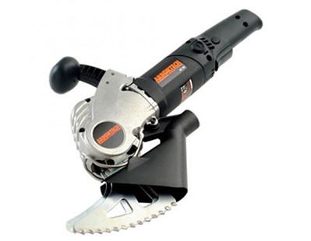
Download hier de productfolder:
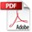Arbortech AS170
Download hier de onderdelentekening:
AS170 - onderdelentekening
Specificaties Arbortech AS170
Productnaam: | Arbortech AS170
Zaagdiepte – breedte: | 120 mm - 7,2 mm | 4 3/4” – 1/4”
Gewicht met zaagbladen: | 4,3 kg | 9.5 lb
Afmetingen zonder zaagbladen: | 450 x 75 x 240 mm | 17 3/4” x 3” x 9 1/2”
Geluidsniveau: | 108 dB
Trillingen: | 9,3 m/s²
Snelheid zonder belasting: | 5100 rpm
Elektra classificatie, nominaal: | 230 VAC, 50 Hz (Europa), 1250 W
Diameter stofafzuigkoppelstuk: | 30 mm ID, EN 60335-2-69 | 1 3/16”
Riemspanning: | 1 mm max. middelspanning afbuiging breedte | 1/16”
 | 25 N (2,5 kg) afbuigingskracht | 5 lb
Aanhaalmoment bladbevestiging: | 16 Nm (1,6 kg-m), ongesmeerd | 11,5 ft-lb
Goedkeuring: | EN 60745
 | Machinerichtlijn 2006/42/EC

De Arbortech zaagt meer.
Bouwmateriaal:
Bakstenen (tot 20 Nm/mm²), kalkzandsteen, vezel cementhout
Steen:
Zachte zandsteen, natuurlijk kalksteen, zacht tot middelhard steen
Hout:
Hardhout, spaanplaathout, vuil hout, boomwortels in de grond
Plastieken:
Schuim, PVC, acryl, glasvezel

